**Дата**: 11.02.2025

**Клас**: 3-АБ

**Предмет**: англійська мова

**Тема:** На кухні. Введення ЛО теми – butter/marmalade/toast/sugar/chocolate/jam. Grammar a/an/some.

**Мета:** : формувати навички вживання лексичних одиниць по темі; удосконалювати навички читання, аудіювання й усного монологічного мовлення; розвивати пізнавальні інтереси учнів; виховувати інтерес до самостійного пошуку потрібної інформації, а також загальну культуру учнів.

**Вчитель**: Руда Д.В.

Хід уроку

1.Greeting

Good afternoon, guys! I’m glad to see you. Are you ready to start our lesson? All set?

2. Wаrm up / Listening

Уважно слухати аудіо трек і дати відповідь на питання вчителя <https://www.youtube.com/watch?v=Md5yCAH1pHU> .

3. Speaking

Do you agree that ‘home is where the heart is’?

Do you like being at home alone?

What are the differences between a house and a home?

Do you like the houses in other countries?

What comes to mind when you hear the word ‘home’?

Are you a stay-at-home person or a going-out person?

Do you do homework and housework?

Would you like to work at home?

Do you like the location of your home?

Would you like to design your own home?

4. Повторення

*Словник:*

*In-в*

*On-на*

*Under-під(анде)*

*Between-між(бетвін)*

*In front of-попереду(ін франт аф)*

*Behind- ззаду(біхайнд)*

.

*A coat-пальто (кот)*

*A raincoat-дощовик(реінкот)*

*Mittens –рукавички(мітенс)*

*Sun hat-капелюх(сан хет)*

*Flip-flops-тапки (фліп флопс)*

*Rainbow-веселка(рейнбоу)*

*Clouds-хмари(клаудс)*

*River-річка(ріва)*

*Grass-трава(грас)*

*Snowflakes-сніжинка(сноуфлейкс)*

*Dirty-брудний(дьоті)*

*Clean-чистий(клін)*

*A beak- дзьоб(бік)*

*A claw-кіготь(кло)*

*A wing-крило(він)*

*A tail-хвіст(тейл)*

*A mane-грива(мейн)*

*A fur- хутро(фьо)*

*A paw-лапа(по)*

*Eggs – яйця(егс)*

*Milk – молоко (мілк)*

*Yeast – дріжді(іст)*

*Salt – сіль (солт)*

*Butter-масло(бате)*

5. Writing

Виконати письмово вправу. Вживання was/were. Was (she/he/it) Were (we/ you/they).Переклад: був, була.

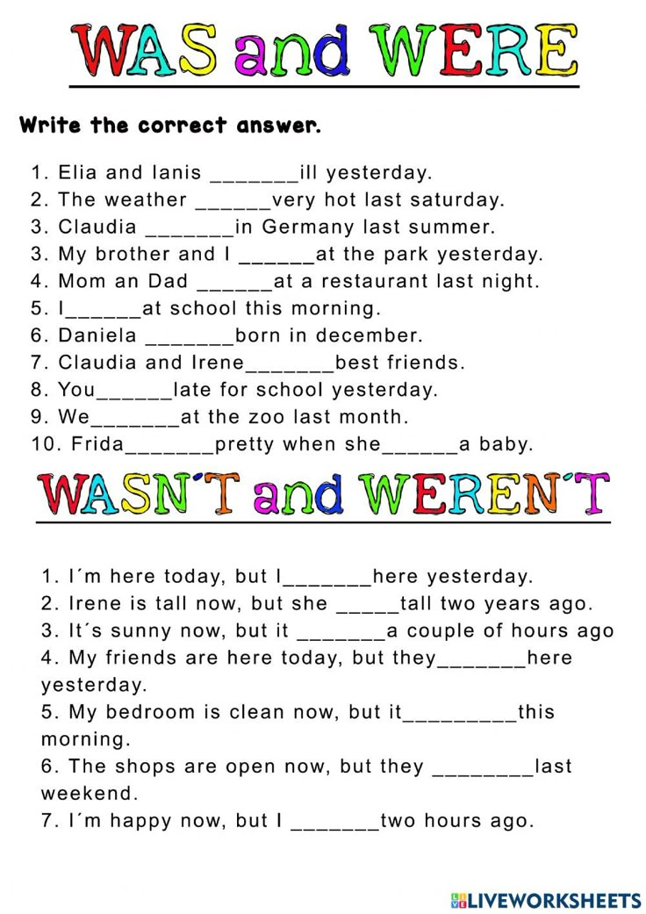

6. Homework

1. Виконати письмово вправу на was/were (10- today та 10-yesterday ).

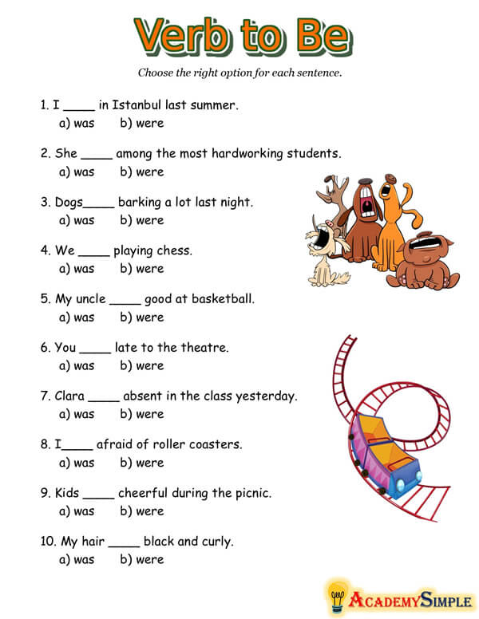

2. Повторити слова в конспекті, також вживання was/were.